安丘市林业发展服务中心

2019年政府信息公开工作年度报告

《安丘市林业发展服务中心2019年政府信息公开工作年度报告》由安丘市林业发展服务中心按照《中华人民共和国政府信息公开条例》和《安丘市人民政府办公室关于做好2019年政府信息公开工作年度报告编制和发布工作的通知》要求编制。

报告全文由总体情况、主动公开政府信息情况、收到和处理政府信息公开申请情况、政府信息公开行政复议、行政诉讼情况、人大代表建议和政协提案办理情况以及存在的主要问题及改进情况等六部分组成。报告中所列数据的统计期限自2019年1月1日起至2019年12月31日止。本报告的电子版可在安丘市政府信息公开门户网站(http://xxgk.anqiu.gov.cn)下载。如对本报告有任何疑问，请与安丘市林业发展服务中心联系。

地址：山东省安丘市外食街9号农产品质量安全综合监管中心1101房间

电话：4261034

电子邮箱：anqiulyj@wf.shandong.cn

一、总体情况

2019年，安丘市林业发展服务中心政务公开工作以习近平新时代中国特色社会主义思想为指导，认真落实新修订的《中华人民共和国政府信息公开条例》等制度要求，着力提升政务公开质量，加强政策解读和政务舆情回应，深化重点领域信息公开，完善政务公开制度规范，以公开稳预期、强监督、促落实、优服务，切实增强人民群众满意度、获得感，坚持以公开为原则，以不公开为例外，遵循公正、公平、合法、便民的原则，积极做好政府信息公开工作。

（一）加大信息公开力度

2019年，我中心主动公开各类政府信息112条。按主动公开形式分，通过政府网站主动公开61条，其中，组织机构信息4条，政策文件信息4条,工作信息12条，人事信息1条，执行公开信息8条，管理公开信息10条，服务公开信息1条，结果公开信息8条，重点领域信息7条，其他信息6条；政务微博公开3条，政务微信公开5条，其他方式公开43条。

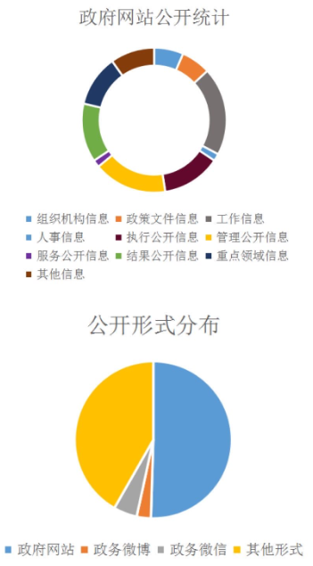

（二）认真答复依申请公开

2019年度我中心未收到任何形式的申请公开信息要求。

（三）强化政府信息管理

一是健全政府信息公开的主动公开机制，在去年基础上，调整了中心政务公开工作领导小组，印发了《安丘市林业发展服务中心关于全面推进政务公开工作的实施方案》，进一步明确职责、规范公开程序、公开方式和时限要求。

二是建立政府信息公开申请的受理机制，制定依法申请公开政府信息的工作规程，明确申请的受理、审查、处理、答复等各个环节的具体要求。

三是建立政府信息发布保密审查制度，明确保密审查的职责分工、审查程序和责任追究办法，确保不发生泄密问题。

（四）做好平台建设工作

2019年，我中心继续加强政府信息公开平台维护，充分发挥“安丘林业”政务微信、政务微博平台宣传作用，对飞机防治林业有害生物、森林防火、果树技术指导等各类信息进行及时有效的公开。同时，利用平台互动功能，做好网民咨询类、反馈类信息的解答，让群众从多渠道了解全市林业发展信息，较好的保障了信息的群众知晓度。

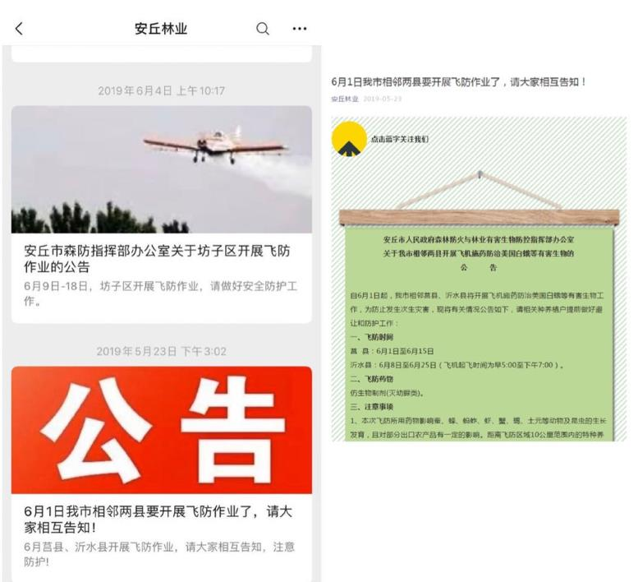

（五）严格落实监督检查制度

我中心高度重视信息公开工作，认真落实信息公开相关工作规定，依法履行推进、指导、协调、监督本机关政府信息公开工作职能，加强政务公开机构建设和专、兼职人员配备。认真贯彻政府信息公开条例，制定完善相关配套制度，加强相关人员的业务知识培训，形成系统完备、管用有效的公开制度规范体系，切实提升信息公开工作能力。

（六）工作考核、社会评议和责任结果追究结果情况

1、建立考核制度。根据市政府政务公开办公室日常记账考核制度，制定中心政务公开考核制度，主动接受市政府政务公开办公室对我中心政务公开工作的监督，发现问题及时整改。同时，中心政务公开办公室负责对各科室工作进行考核监督，对工作不到位的地方，及时反馈改进，确保政务信息及时准确发布。

2、主动听取社会公众意见。对于需要向社会进行意见征集的，通过网站、政务微信、微博公示、向相关单位发送征求意见函和召开座谈会等多种途径，主动听取社会公众意见建议。

3、责任追究结果情况。2019年度我中心未出现因信息公开不到位需要进行责任结果追究结果的情况。

二、主动公开政府信息情况

|  |  |  |  |
| --- | --- | --- | --- |
| 第二十条第（一）项 | | | |
| 信息内容 | 本年新制作数量 | 本年新  公开数量 | 对外公开  总数量 |
| 规章 | 0 | 0 | 0 |
| 规范性文件 | 0 | 0 | 0 |
| 第二十条第（五）项 | | | |
| 信息内容 | 上一年项目数量 | 本年增/减 | 处理决定数量 |
| 行政许可 | 32 | -31 | 1 |
| 其他对外管理服务事项 | 8 | 0 | 8 |
| 第二十条第（六）项 | | | |
| 信息内容 | 上一年项目数量 | 本年增/减 | 处理决定数量 |
| 行政处罚 | 0 | 0 | 0 |
| 行政强制 | 0 | 0 | 0 |
| 第二十条第（八）项 | | | |
| 信息内容 | 上一年项目数量 | 本年增/减 | |
| 行政事业性收费 | 0 | 0 | |
| 第二十条第（九）项 | | | |
| 信息内容 | 采购项目数量 | 采购总金额 | |
| 政府集中采购 | 0 | 0 | |

三、收到和处理政府信息公开申请情况

|  |  |  |  |  |  |  |  |  |  |
| --- | --- | --- | --- | --- | --- | --- | --- | --- | --- |
| （本列数据的勾稽关系为：第一项加第二项之和，等于第三项加第四项之和） | | | 申请人情况 | | | | | | |
| 自然人 | 法人或其他组织 | | | | | 总计 |
| 商业企业 | 科研机构 | 社会公益组织 | 法律服务机构 | 其他 |
| 一、本年新收政府信息公开申请数量 | | | 0 | 0 | 0 | 0 | 0 | 0 | 0 |
| 二、上年结转政府信息公开申请数量 | | | 0 | 0 | 0 | 0 | 0 | 0 | 0 |
| 三、本年度办理结果 | （一）予以公开 | | 0 | 0 | 0 | 0 | 0 | 0 | 0 |
| （二）部分公开（区分处理的，只计这一情形，不计其他情形） | | 0 | 0 | 0 | 0 | 0 | 0 | 0 |
| （三）  不予公开 | 1.属于国家秘密 | 0 | 0 | 0 | 0 | 0 | 0 | 0 |
| 2.其他法律行政法规禁止公开 | 0 | 0 | 0 | 0 | 0 | 0 | 0 |
| 3.危及“三安全一稳定” | 0 | 0 | 0 | 0 | 0 | 0 | 0 |
| 4.保护第三方合法权益 | 0 | 0 | 0 | 0 | 0 | 0 | 0 |
| 5.属于三类内部事务信息 | 0 | 0 | 0 | 0 | 0 | 0 | 0 |
| 6.属于四类过程性信息 | 0 | 0 | 0 | 0 | 0 | 0 | 0 |
| 7.属于行政执法案卷 | 0 | 0 | 0 | 0 | 0 | 0 | 0 |
| 8.属于行政查询事项 | 0 | 0 | 0 | 0 | 0 | 0 | 0 |
| （四）无法提供 | 1.本机关不掌握相关政府信息 | 0 | 0 | 0 | 0 | 0 | 0 | 0 |
| 2.没有现成信息需要另行制作 | 0 | 0 | 0 | 0 | 0 | 0 | 0 |
| 3.补正后申请内容仍不明确 | 0 | 0 | 0 | 0 | 0 | 0 | 0 |
| （五）不予处理 | 1.信访举报投诉类申请 | 0 | 0 | 0 | 0 | 0 | 0 | 0 |
| 2.重复申请 | 0 | 0 | 0 | 0 | 0 | 0 | 0 |
| 3.要求提供公开出版物 | 0 | 0 | 0 | 0 | 0 | 0 | 0 |
| 4.无正当理由大量反复申请 | 0 | 0 | 0 | 0 | 0 | 0 | 0 |
| 5.要求行政机关确认或重新出具已获取信息 | 0 | 0 | 0 | 0 | 0 | 0 | 0 |
| （六）其他处理 | | 0 | 0 | 0 | 0 | 0 | 0 | 0 |
|  | （七）总计 | | 0 | 0 | 0 | 0 | 0 | 0 | 0 |
| 四、结转下半年继续办理 | | | 0 | 0 | 0 | 0 | 0 | 0 | 0 |

    四、政府信息公开行政复议、行政诉讼情况

|  |  |  |  |  |  |  |  |  |  |  |  |  |  |  |
| --- | --- | --- | --- | --- | --- | --- | --- | --- | --- | --- | --- | --- | --- | --- |
| 行政复议 | | | | | 行政诉讼 | | | | | | | | | |
| 结果  维持 | 结果  纠正 | 其他结果 | 尚未审结 | 总计 | 未经复议直接起诉 | | | | | 复议后起诉 | | | | |
| 结果维持 | 结果纠正 | 其他结果 | 尚未审结 | 总计 | 结果维持 | 结果纠正 | 其他结果 | 尚未审结 | 总计 |
| 0 | 0 | 0 | 0 | 0 | 0 | 0 | 0 | 0 | 0 | 0 | 0 | 0 | 0 | 0 |

五、人大代表建议和政协提案办理情况

2019年，市林业发展服务中心共办理政协委员提案2件。工作中，我们根据委员提出的建议，立足部门工作职能，结合实际工作，成立了答复工作小组，与各委员见面的同时，现场进行了答复，全部办结完毕，满意率达100%。

六、存在的主要问题及改进情况

存在问题：一是政府信息公开人员业务不熟练，主动公开政府信息的意识还有待进一步加强;二是对新修订的《政府信息公开条例》解读不仔细，理解不到位，存在信息发布数量少、质量较低现象。

　　改进措施：一是通过宣传培训考核等方式，提高主动公开政府信息的积极性。鼓励广大干部、群众积极参与信息发布的监督，建立长效的监督管理机制。

　　二是按条例规定及时将政府规范性文件、法规等属于公开范围内的信息，利用多种媒体和宣传渠道发布，提高信息的知晓率，不断提高信息编写质量，提高我中心信息的社会认知度。

　　三是加强专、兼职工作人员的业务培训，积极学习省、市及其他县市单位的好经验和先进技术，及时更新政府信息公开内容，让群众能第一时间了解到最新的政府信息。

安丘市林业发展服务中心

2020年1月31日